Γεωγραφικός Χάρτης Κρήτης

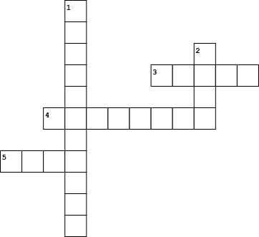

Οριζόντια
- Εκεί παράγονται γάλα, τυρί και κρέας
- Παράγονται στις πεδιάδες
- Σε όλη την Κρήτη παράγεται αυτό
Κάθετα
- Είναι ο χάρτης που δείχνει τα βουνά και τις πεδιάδες
- Σε αυτά βασίζεται η διατροφή ανθρώπων και ζώων

